Первые стали последними. В Польше продолжают "побеждать" Красную армию

Двадцать девять солдат Красной армии лишены звания "почетный гражданин города Кельце". Им-то, дескать, уже все равно. А вот здравствующим местным депутатам нравится сражаться с мертвыми.

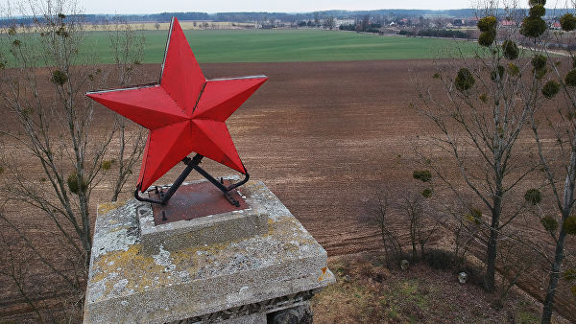
© РИА Новости / Алексей Витвицкий

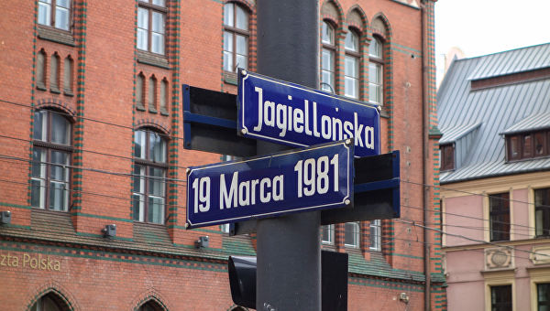

(ПОЛЬСКИЙ СУД ПРОТИВ ДЕКОММУНИЗАЦИИ: трезвость – норма политической жизни? "Декоммунизированным" улицам польских городов возвращают "коммунистические" имена. Не всем и не везде. Тем не менее, это знак: польская общественная память разумнее, чем может показаться по заявлениям "лидеров нации". 29 мая 2018)

Говорят, еще на заре цивилизации, в древнем Египте загробный мир зело уважали, относились к нему с почтением, иногда даже с большим, чем к реальному. Что наша жизнь – миг, игра, в общем, ерунда по сравнению с вечностью. Ну, так думали древние. Ныне мир сей уверенно шагнул под землю, разобрал гробницы, собрал ценности и не умер от наглости и вандализма. Уверенно воспарил ввысь и о души воспаривших не поранился. Уравнял религию со служанкой богословия и высокомерно по-светски поглядывает на ее старомодный наряд. Чужие души интересуют теперь только в виде функций, полностью они никому не нужны. Более того, развились мы настолько, что пришел черед памяти – штуки, которая двигала прогресс своими руками. Теперь она не нужна – она общая и размещена на нескольких сайтах. Не надо кислить мозг – достаточно свериться с системой.
Русские, которые во всем безнадежно отстают, еще живут в ХХ веке. Какими-то СССРами, какими-то победами, какими-то дурацкими устаревшими представлениями о морали. Они и своих детей еще учат что-то там чтить, что-то помнить и не забыть. Реально, дикари. У них могилы чистят, былое все вспоминают, гордятся там чем-то, спорят о прошлом. Ищут в нем ответы – так мы нормальные или хуже? И понятно, что как раз нормальные страны от этого убирают подальше носы. Они ответ уже давно знают – хуже.

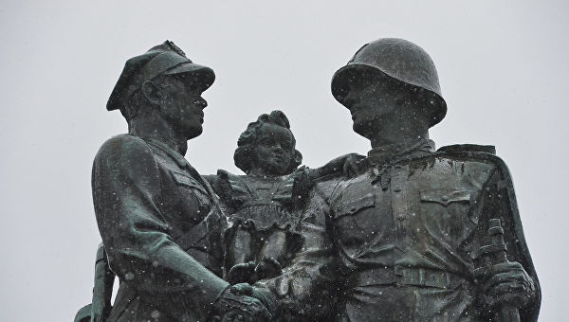

(ПОЛИТИК: чем Россия угрожает Польше? Просьбой не сносить памятники?
Граждане Польши боятся военного конфликта с РФ больше, чем терроризма, показал опрос. В эфире радио Sputnik лидер "Партии Великое Отечество" Николай Стариков высказал мнение, что в этом исследовании не хватает главного вопроса. 22 марта 2018)

Вот в нынешней нормальной Польше привыкли обращаться с историей вольно. Советские солдаты, кладбищами которых полна страна, конечно, намекают полякам о тяжелой судьбе их родины, в которой сами поляки волею судьбы приняли весьма косвенное участие. И это злит, поскольку паньству вторых ролей, тем более в своей судьбе, даром не надо.
И ладно бы просто лежали, так ведь еще и выпендриваются. Памятники им поставили, кто-то их чистит, подкрашивает и цветы подкладывает – в общем, дает жизнь. И намекает: смотрите, мол, помните. Это уже просто какое-то вероломство. И, конечно, надо с этим бороться. С памятью, конечно, все проще – пару фильмов, авторитетных мнений, газетки там – и готово: будут помнить как надо, а не как вздумается. Памятники можно снести. А с доски почета снять.
Вот и депутаты города Кельце решили 29 красноармейцев из списка почетных граждан города выбросить. Глава горсовета заявил, что предоставление такого звания должно быть мотивированным. А какие мотивы были у этих солдат? Кто теперь помнит и может понять? Только правильные газеты и паблики.

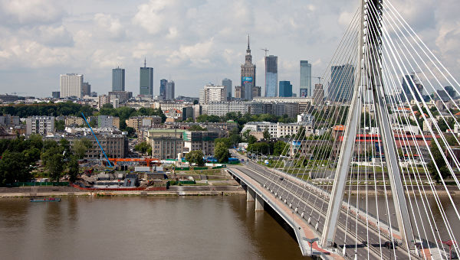

(МНЕНИЕ: желание властей переписать историю вызывает сопротивление поляков
Горсовет Варшавы обжалует в суде декоммунизацию названий 47 улиц. Директор центра "Российско-польского диалога и согласия" Юрий Бондаренко в эфире радио Sputnik выразил мнение, что историческая политика Варшавы начала вызывать отторжение в обществе. 17 ноября 2017)

И не надо разводить драму про подвиги, отданные жизни и прочее. Кто так думает – не умеет жить. Нужно быть модным и уметь меняться. Тогда страна ваша будет процветать. Не так давно красные Варшаве помогали? Так и страна была актуальной – Польской Народной Республикой. Вчера Евросоюз денюжек подсыпал? Отлично – евроинтеграция, ценности, либерализм. Завтра американцы готовы базу с газом организовать – чудесно: Трамп, ракеты, Москва – страшный враг. Что? История расставит все по местам? Да ладно. Наоборот – это историю поставят на место и заставят плясать под нужную дудку. В Польше, по крайней мере.

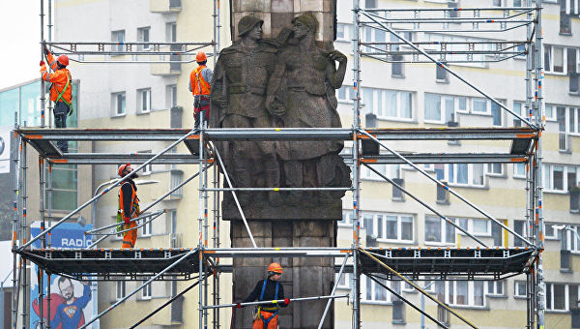

(МНЕНИЕ: уничтожая памятники Красной армии, Польша хочет "спрямить историю"
В польском Щецине начали разбирать памятник благодарности Красной армии. Политический аналитик Станислав Бышок в эфире радио Sputnik отметил, что Польша строит свою политику на русофобии. 15 ноября 2017).
Автор фельетона Петр Малеев, радио Sputnik

Источник: https://ria.ru/20190303/1551450115.html

